Aprovado por unanimidade
em 05/08/2020

INDICAÇÃO 030/2020

Senhor Presidente,

O Vereador que abaixo subscreve, no uso de suas atribuições legais, conferidas pelo artigo 91, parágrafo III do Regimento Interno desta egrégia Casa Legislativa, solicita a Vossa Excelência que após deliberação do soberano Plenário se envie ofício ao Sr. Luís Gonzaga de Carvalho Júnior, Excelentíssimo Prefeito Municipal;

INDICANDO-LHE

Que o Poder Executivo Municipal providencie, junto ao órgão competente, a colocação da pavimentação com calçamento paralelepípedo na Rua Tiradentes na Vila São Francisco desde a Avenida Padre Joaquim Nonato até a Rua Santa Cruz.

JUSTIFICATIVA:

Reivindicação das famílias daquela localidade.

Plenário “Albertino Vieira de Moraes”, Demerval Lobão em 05 de agosto de 2020.

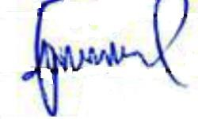

Francide de Oliveira Lopes Vilarinho
Vereador - MDB

